Nuestro Tiempo R.B.D : 14.507-6
Programa de Integración Escolar
Educadora diferencial: Angélica Morgado Santis
Guía de trabajo
Curso: 1ero
Semana 5
Objetivo. Desarrollar actividad de percepción y creatividad
1.- Dibuja un lugar en donde pueda esconderse un ratón, otro para un elefante y otro para una serpiente.
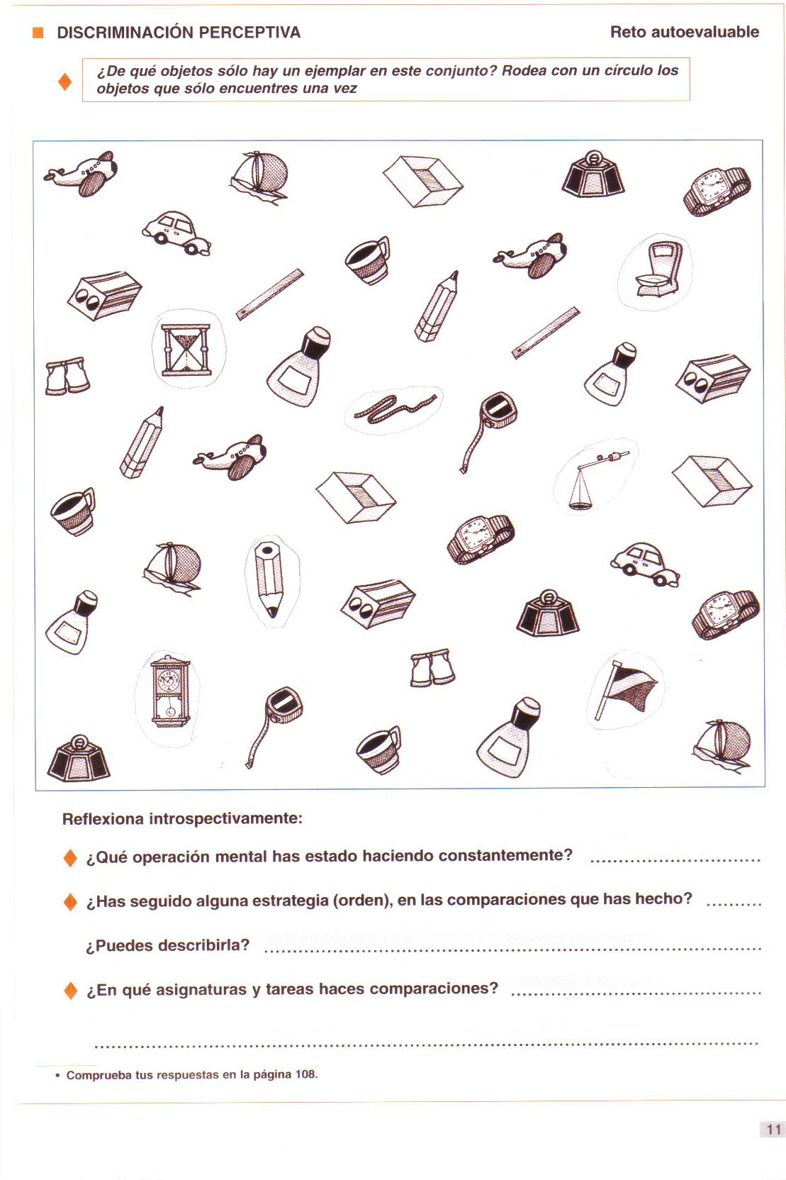
2.- Observa con atención todas las imágenes y rodea solo la imagen que encuentres solo una vez
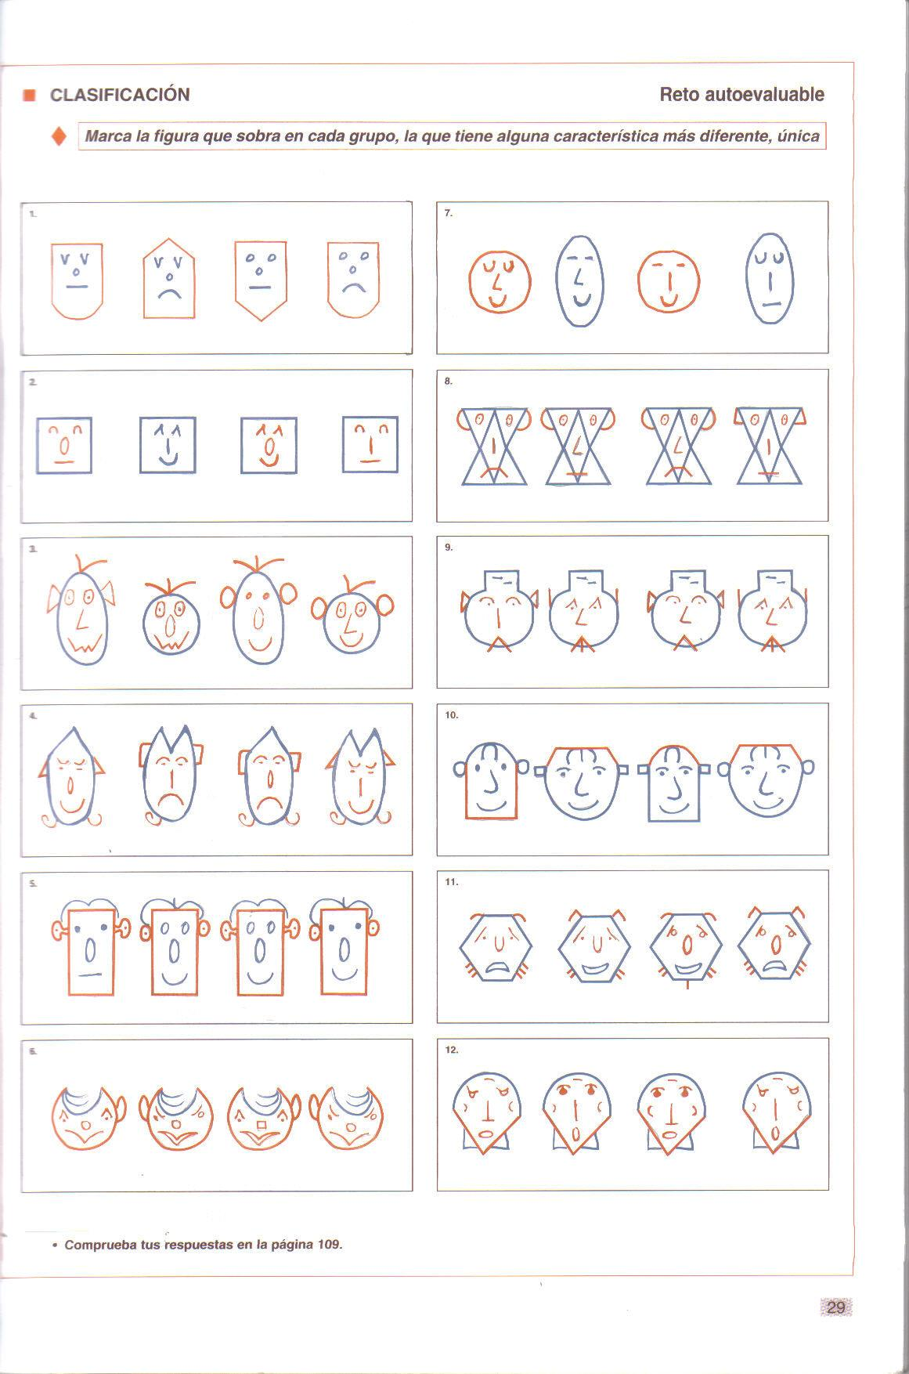
3.- Marca con una x la figura que sobra en cada grupo, la diferencia que más se nota.

